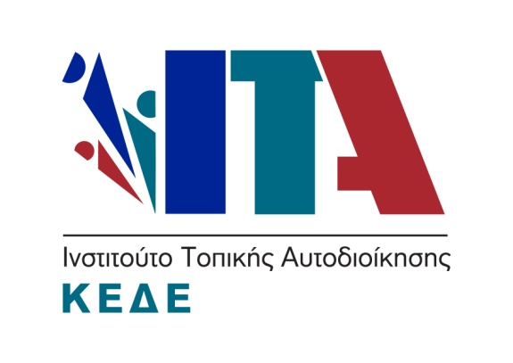

Συνέδριο με θέμα:
Η ΤΟΠΙΚΗ ΑΥΤΟΔΙΟΙΚΗΣΗ, ΟΙ ΠΡΟΣΦΥΓΙΚΕΣ ΡΟΕΣ & ΤΟ ΜΕΤΑΝΑΣΤΕΥΤΙΚΟ ΖΗΤΗΜΑ
ΟΙ ΕΠΙΠΤΩΣΕΙΣ ΣΤΗΝ ΚΟΙΝΩΝΙΑ, ΤΗΝ ΟΙΚΟΝΟΜΙΑ ΚΑΙ ΤΟΝ ΤΟΥΡΙΣΜΟ
2-4 Ιουνίου 2016, Σάμος (Πυθαγόρειο)

ΟΝΟΜΑ | ΔΩΜΑΤΙΑ |  | INFO
Doryssa Seaside Resort (5*) | 90€ | 110€ | Doryssa Seaside Resort  Πυθαγόρειο, Σάμος  Site: www.doryssa.gr  Email:rdmanager@doryssa.gr  Facebook: https://www.facebook.com/doryssa  Τηλ: +30 22730 88314/88300  Fax: +30 22730 61463
Proteas Blu Resort (5*) | 110€ |  | Proteas Blu Resort  Πυθαγορειο, Σάμος  Site: http://www.proteasbluresort.gr/  Email: info@proteasbluresort.gr  Τηλ: + 30 22730 62200
Fito Aqua Bleu Resort (3*) | 88€ |  | Fito Aqua Bleu Resort  Πυθαγόρειον, Σάμος  Site: www.fitobay.gr  E-Mail: info@fitobay.gr  Τηλ: +30 22730-61314, 61582  Fax: +30 22730-62045
Hydrele Beach Hotel (4*)  (200 μέτρα από το Doryssa) | 80€ Μονόκλινο  90€ Δίκλινο |  | Hydrele Beach Hotel  Παραλία Ποτοκάκι  Site: http://www.hydrelebeach.com/gr/index.php  Τηλ: +30 2273061702  Email: info@hydrelebeach.com
Naftilos Hotel Boutique  (1,5 χλμ από Doryssa) | 55€ Μονόκλινο  65€ Δίκλινο |  | Naftilos Hotel Boutique  Πυθαγόρειο Σάμος  Site: http://www.hotelnaftilos.gr/index.html  Email: info@hotelnaftilos.gr  Τηλ: +30 22730 62744

